

SERVIÇO PÚBLICO FEDERAL

UNIVERSIDADE FEDERAL DA FRONTEIRA SUL

DIRETORIA DE PÓS-GRADUAÇÃO

DIVISÃO DE PÓS-GRADUAÇÃO LATO SENSU

Rodovia SC 484 – Km 02, Fronteira Sul,

CEP 89815-899, Telefone: (49) 2049-3133

latosensu@uffs.edu.br

**MANUAL DO PROCESSO DE SUBMISSÃO DE PROPOSTA DE LATO SENSU**

Documento elaborado pela Divisão de Pós-Graduação Lato Sensu

Versão atualizada em 04/07/2025.

|  |  |
| --- | --- |
| **ORIENTAÇÃO GERAL** | |
| **1** | A submissão de proposta de Lato Sensu (Especialização e Aperfeiçoamento) será feita pelo docente no Portal Docente do SIGAA. |
| **2** | A Divisão de Pós-Graduação *Lato Sensu*, da Diretoria de Pós-Graduação, revisará a proposta e a devolverá para ajustes se necessário. |
| **3** | Após a submissão da proposta no SIGAA e revisão da Divisão de Pós-Graduação *Lato Sensu*, o coordenador do curso cadastra um processo via SIPAC e envia para a CAPPG Campus, ao qual o curso está vinculado. |
| **4** | A CAPPG emite ofício de concordância de criação de curso e encaminha o processo para a Direção do Campus. |
| **5** | A Direção do Campus analisa e emite parecer declarando a disponibilidade de estrutura física, servidores e orçamento para tal, conforme modelo disponibilizado neste manual e envia o processo para Divisão de Pós-Graduação Lato Sensu. |
| **6** | A Divisão de Pós-Graduação *Lato Sensu*, após conferência e concordância, encaminha para Diretoria de Pós-Graduação e demais Pró-Reitorias para aprovação de orçamento e posteriormente para a Câmara de Pesquisa, Pós-Graduação, Extensão e Cultura (CPPGEC) para aprovação. |
| **7** | A Câmara designa relator que dará parecer sobre a proposta. |
| **8** | A CPPGEC devolve o processo para a Diretoria de Pós-Graduação para encaminhamentos e/ou correções. |
| **9** | A Divisão de Pós-Graduação Lato Sensu, após aprovação da CPPGEC aprovará o curso no SIGAA e informará o coordenador para início do processo seletivo do curso. |

1. **SUBMISSÃO DA PROPOSTA NO SIGAA**

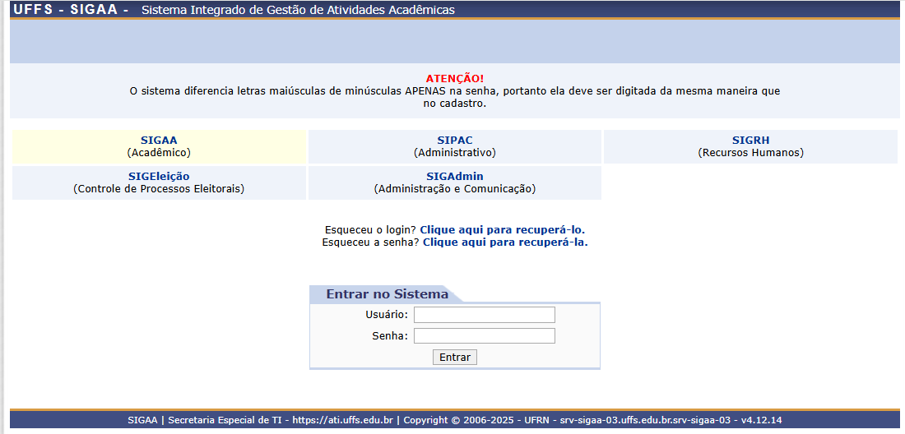

1) Acessar o SIGAA (sigaa.uffs.edu.br) com usuário e Senha.

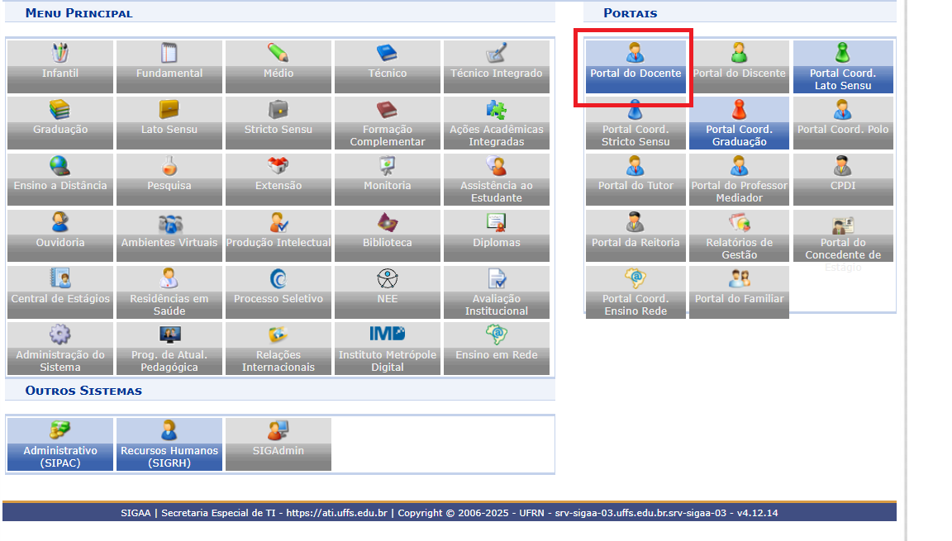

2) Acessar o Portal Docente.

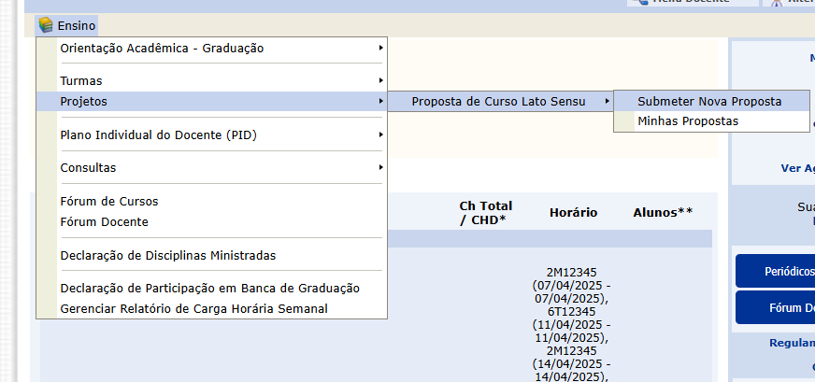

3) Iniciar a Submissão em Ensino> Projetos> Proposta de Curso de Lato Sensu> Submeter nova Proposta

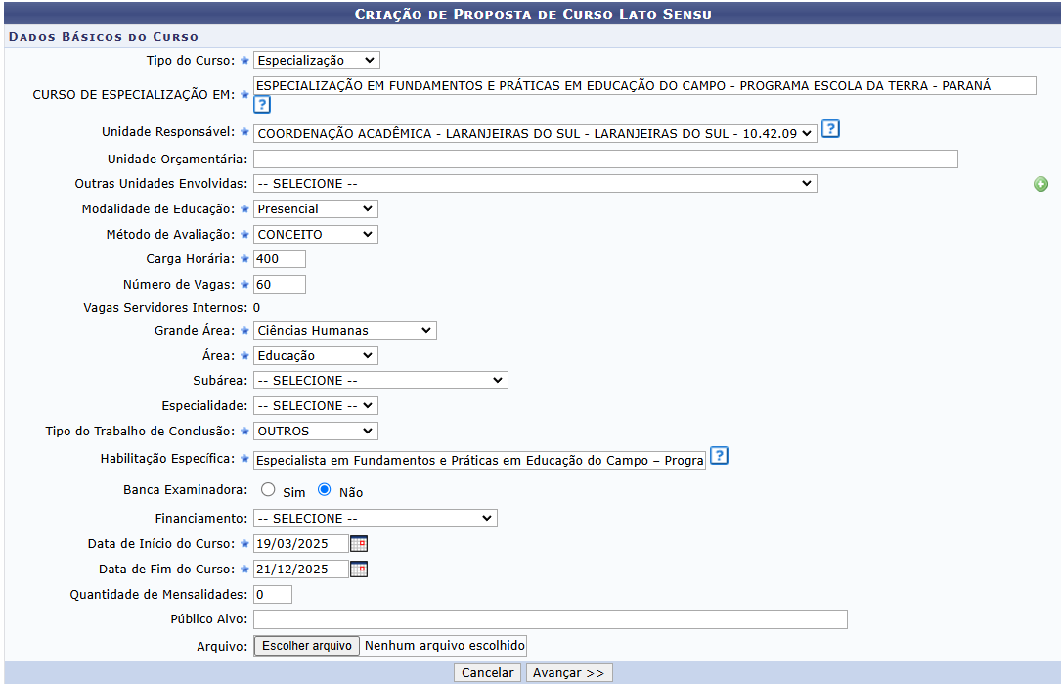

4) Preencher os dados Gerais e clicar em Avançar.

A respeito do Campo “Método de Avaliação” caso seja escolhido o tipo “Conceito” será permitido registrar apenas uma avaliação por disciplina, caso seja escolhido o tipo “Nota” será permitido várias avaliações.

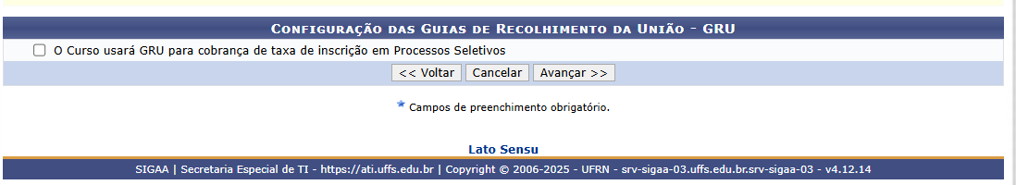

5) Não marcar. Clicar em Avançar.

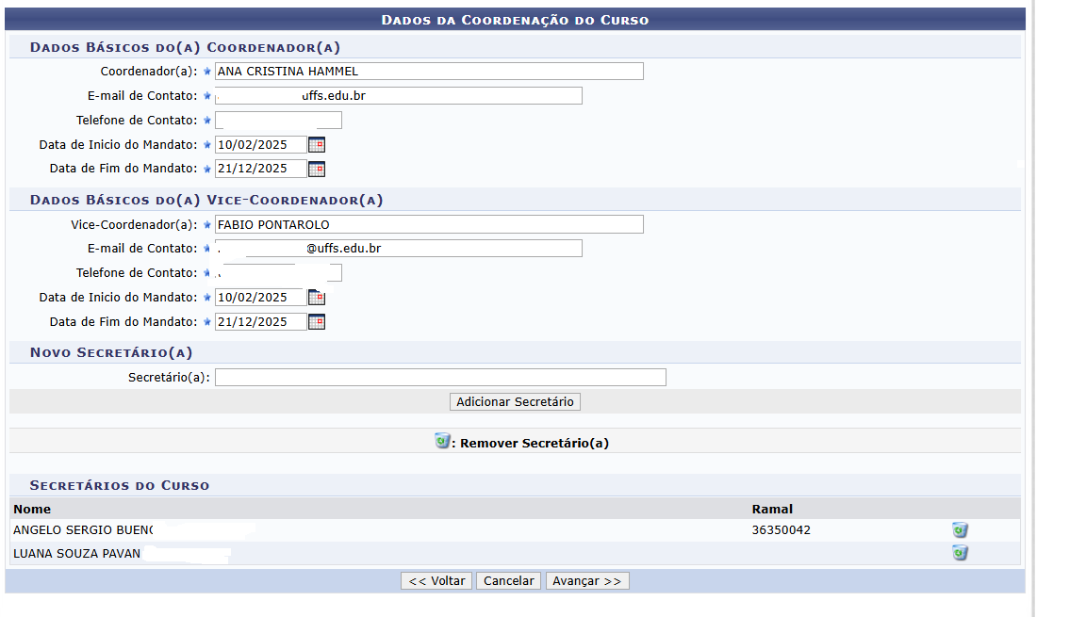

6) Inserir as informações dos **Coordenadores** e **Secretários** com contatos institucionais públicos.

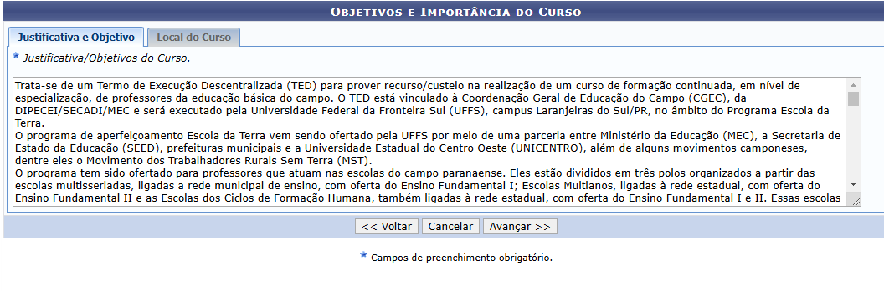

7) Inserir a Justificativa e Objetivo.

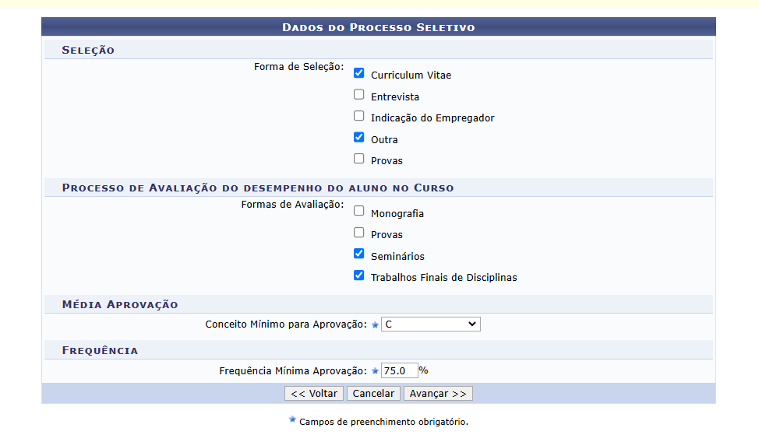

8) Inserir as informações do Processo seletivo e demais informações de acordo com o Regulamento da Pós-Graduação.

No Campo “Média Mínima para Aprovação”, caso tenha sido escolhido “Conceito” deve ser informado “C”, caso tenha sido informado “Nota” deve ser informado “7,00”.

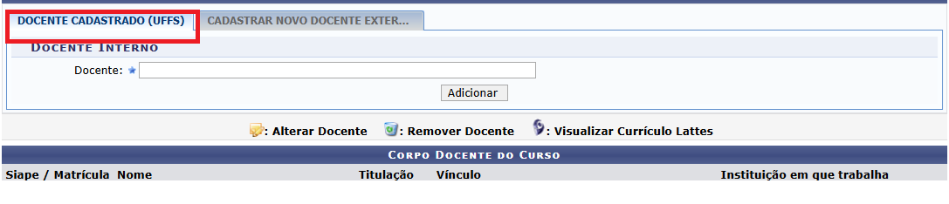

9) Inserir os docentes da UFFS.

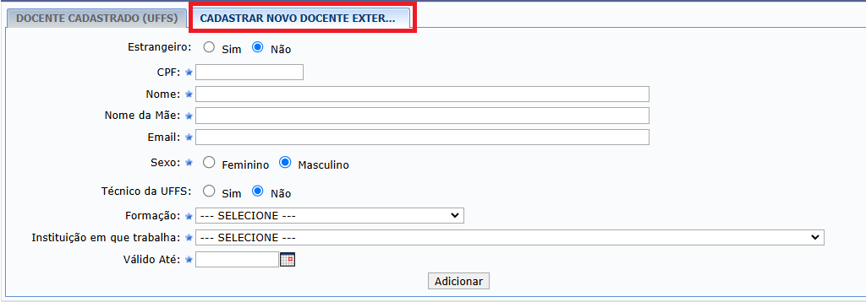

10) Inserir os docentes externos da UFFS.

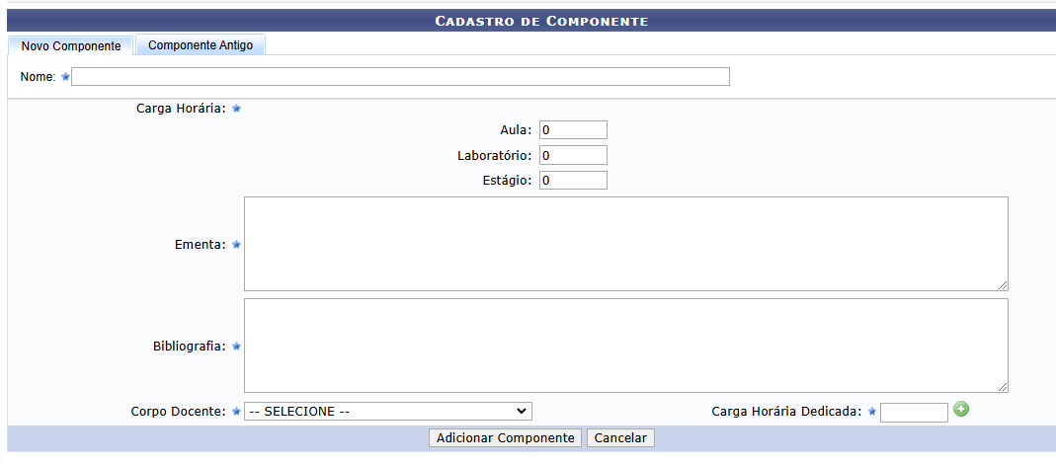

11) Inserir os Componentes Curriculares do Curso (Preenche as informações e clica em adicionar Componente para cadastrar os demais).

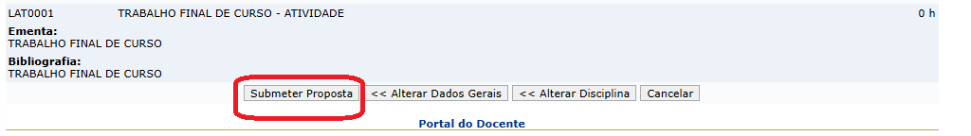

12) Submeter a Proposta.

ATENÇÃO!

Após a submissão da proposta no SIGAA, envie um e-mail para [latosensu@uffs.edu.br](mailto:latosensu@uffs.edu.br) informando a submissão e solicitando a revisão. Somente inicie o cadastro no SIPAC após a revisão da DPLS.

**2 SUBMISSÃO DA PROPOSTA NO SIPAC**

1) Após a revisão da DPLS gere o arquivo PDF DA Proposta cadastrada no SIGAA e seus anexos para cadastrar o processo no SIPAC.

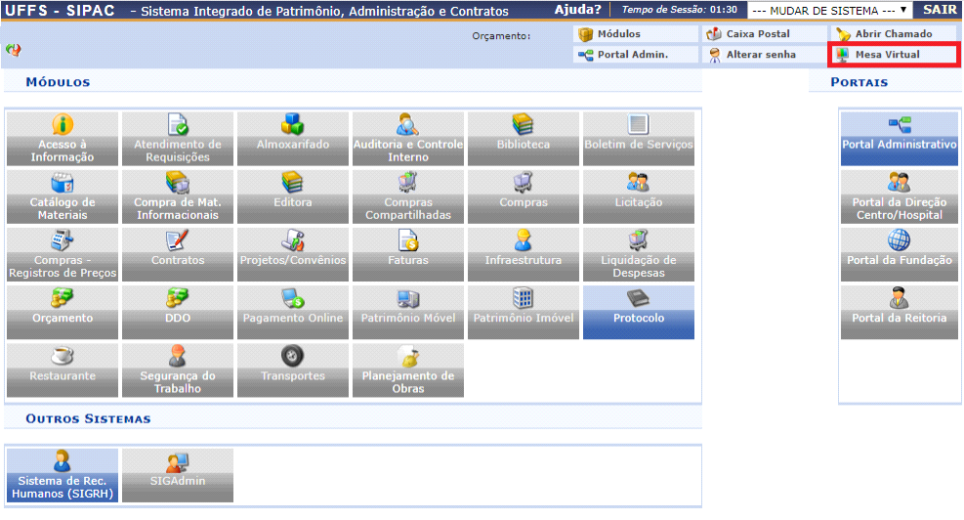

2) Acesse o Mesa Virtual.

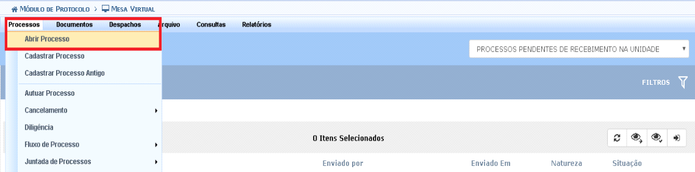

3) Clique em Processos >

Abrir Processo

4) **Dados Gerais do Processo**

*Tipo do Processo:* Lato Sensu: Projeto Pedagógico dos cursos – 141.1

Assunto do Processo: 141.2 (Lato Sensu) Curso de Pós-Graduação – Criação de curso

*Assunto detalhado:* Submissão de Proposta de Curso Novo: NOME DO CURSO

*Natureza do Processo:* OSTENSIVO

*Observação:* Preencher caso haja alguma peculiaridade no Processo.

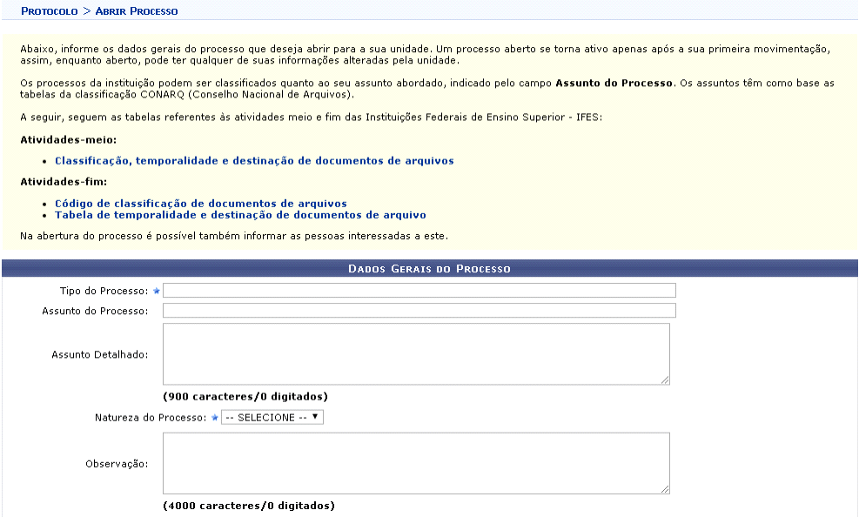

5) **Dados do Interessado a Ser Inserido**

*Categoria:* Servidor

*Servidor: Nome do coordenador da proposta:* preencher

*Notificar Interessado: Sim ou Não*

E-mail: preencher caso não apareça o e-mail.

→ Clique em Adicionar Interessado.

→ Clique em Fechar.

→ Clique em Finalizar.

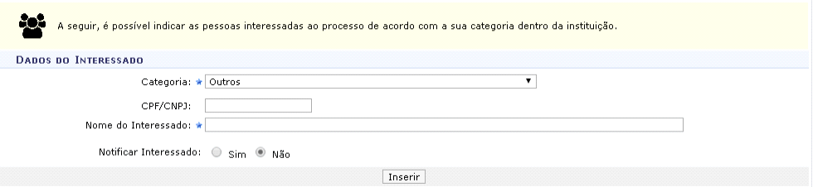

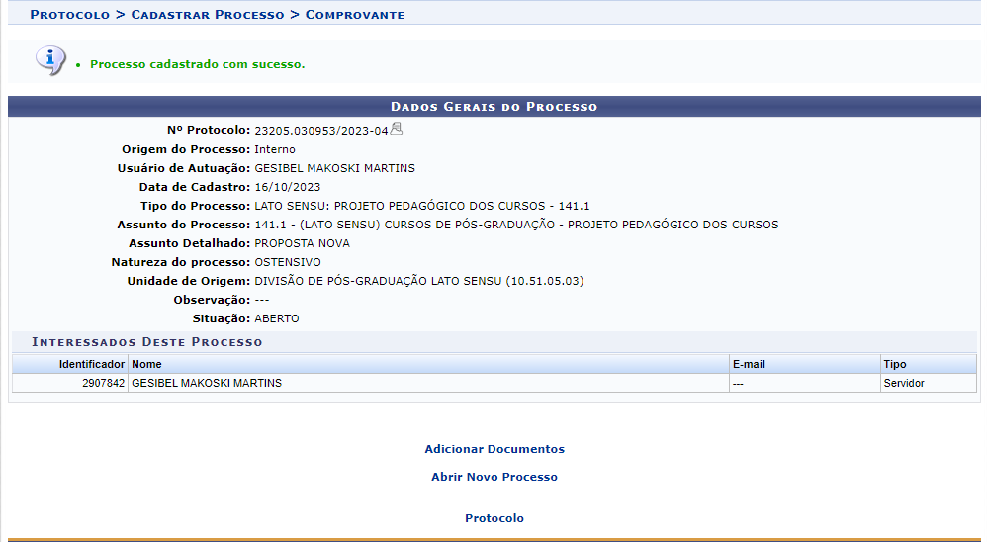

6) **Dados Gerais do Processo**

*IMPORTANTE: Neste momento será gerado o nº Protocolo, este é o número do processo – sugerimos anotar esse número.

7)  **Clique em Adicionar Documentos.**

**O primeiro documento a ser inserido** deve ser um ofício da Coordenação do Projeto para a Coordenação Adjunta de Pesquisa e Pós-Graduação do Campus (CAPPG), apresentando a proposta e especificando a Metodologia de Oferta do Curso, a Tecnologia que será utilizada e a Infraestutura física e de pessoal necessária.

**Em seguida,** deve ser anexado o formulário de submissão de proposta cadastrado no SIGAA e, conforme Regulamento de Pós-Graduação, a Ata de aprovação da proposta do curso pelo(s) proponente(s): Colegiado(s) de curso(s) ou Grupo(s) de Pesquisa) ou Parecer da(s) Pró-Reitoria(s) Proponente(s).

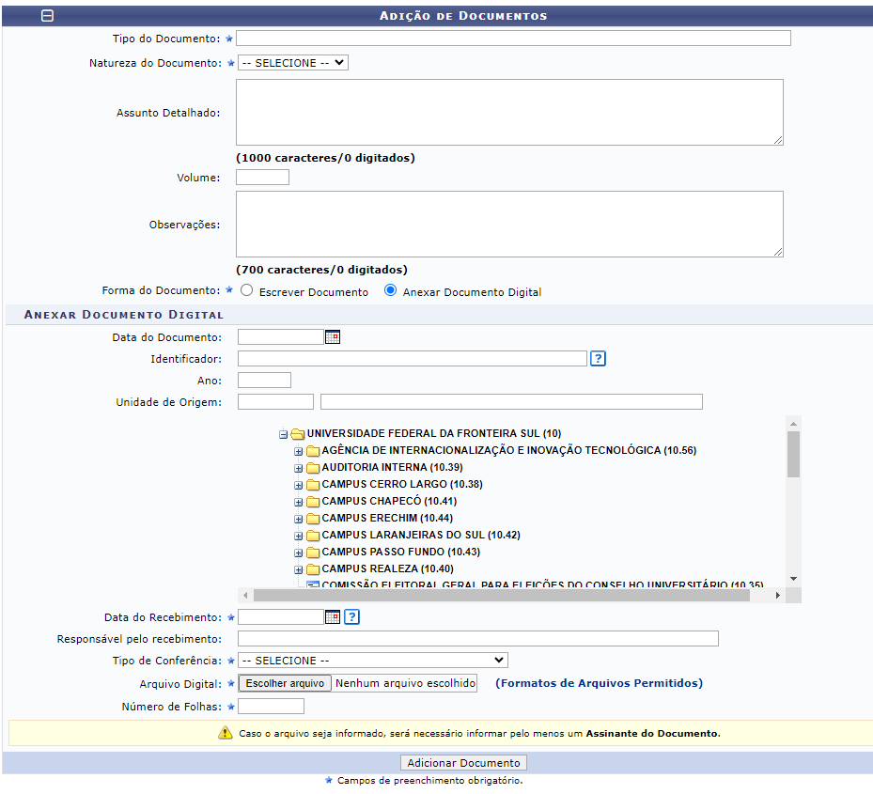

8) **Adição de Documentos:** Para cada documento que você adicionar, existem algumas informações obrigatórias para preencher:

**Tipo do Documento:** conforme documento que quiser anexar, ata, formulário…

**Natureza:** Ostensivo ou Restrito. Usar restrito quando forem documentos pessoas, ou com hipótese legal comprovada.

**Data do documento:** data que o documento foi criado

**Data do recebimento:** data em que recebeu o documento

**Tipo de conferência:** preencher com cópia simples

**Arquivo Digital:** Carregue o arquivo (deve ser formato PDF)

**Número de folhas:** quantidade de folhas do documento

→ Clique em Adicionar Documento.

Repita esse processo até que tenha inserido todos os documentos.

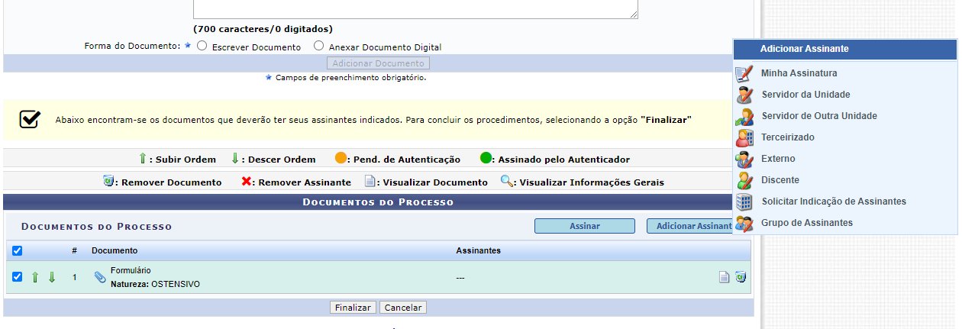

9) **Assinantes do Documento:**

Selecione os Documentos e Clique em Adicionar Assinante > Minha Assinatura.

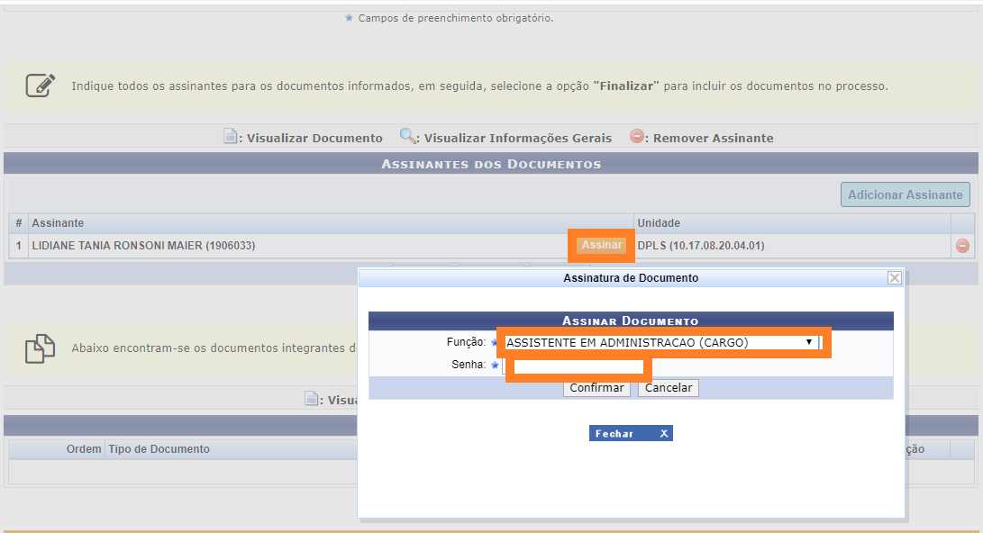

10) **Assinar documento:**

Clique em:

→ Assinar.

→ Adicionar Função.

→ Selecionar Função.

→ Insira senha e clique em confirmar.

→ Clique em: Finalizar

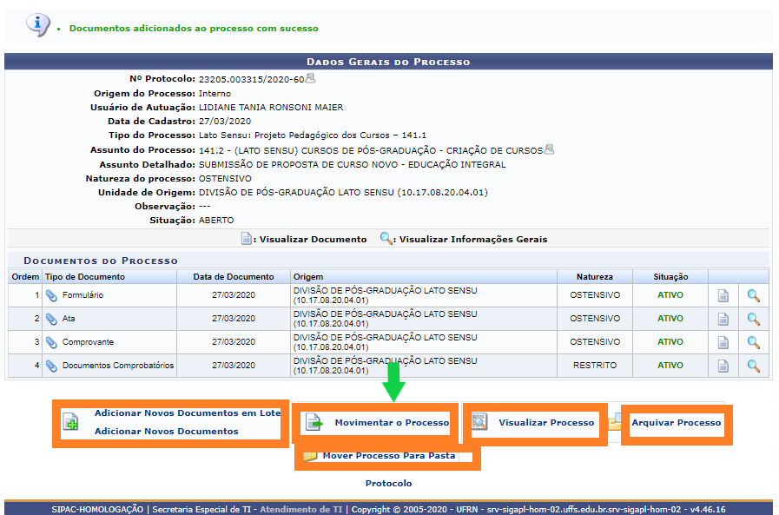

11) **Movimentação do processo:**

Após assinatura no processo, é preciso encaminhá-lo à CAPPG do Campus para emissão de parecer de aprovação do curso.

Para tal, clique na aba “Movimentar o Processo”.

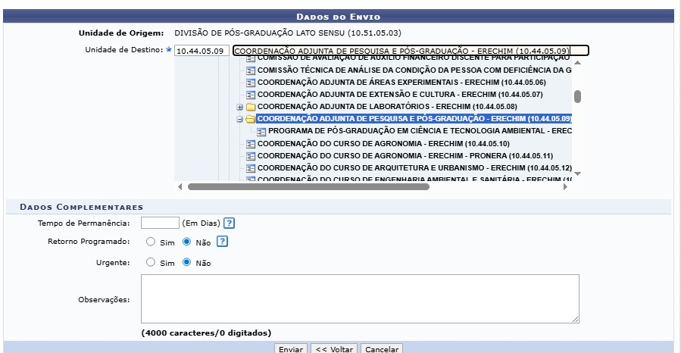

12) **Encaminhamento:**

Selecione como Unidade de Destino, a CAPPG do Campus, da qual você está vinculado, para que a CAPPG esteja ciente das necessidades que o curso prevê em sua proposta.

Na Observação, inclua o encaminhamento.

Ao final, clique em enviar.

13) Após Parecer da CAPPG o processo deve ser encaminhado à Direção do Campus para parecer de aprovação do curso.

**3 – ENCAMINHAMENTOS DA DIREÇÃO DO CAMPUS**

|  |  |
| --- | --- |
| **ORIENTAÇÕES** | |
| **1** | Após recebimento do processo via SIPAC, a direção do Campus analisa a proposta e a demanda por estrutura física, de servidores e orçamento para diárias e passagens. |
| **2** | Após análise confeccionar ofício, via SIPAC, declarando ciência e concordância com o oferecimento do curso pelo campus, conforme modelo abaixo. |
| **3** | Encaminhar o processo para a Diretoria de Pós-Graduação para análise e parecer. |
| **4** | A DPG recebe o processo e faz os encaminhamentos pertinentes para aprovação do projeto. |

“DECLARAÇÃO DO CAMPUS DE OFERTA

Declaramos para fins de oferta do curso de Especialização em ..….…….………..……………..……….……........................., que o Campus ..….…………...….….., tem disponibilidade de espaço físico, servidores e recursos financeiros para diárias, passagens, transportes, e outros necessários para execução do curso.

Local, data.

______________________________

NOME

Diretor(a) do Campus Xxxx”